Objetivos del proyecto 3
INFORME PRELIMINAR 4
Presentación de la empresa 5
Reseña histórica 5
Objetivo 6
Políticas 6
Estrategias 6
Descripción de áreas 7
Fabricación 16
Reparación 16
Venta 17
Compra de materia prima 17
Sistemas informáticos 18
Plataforma de hardware 18
Plataforma de software de base 19
Diagnostico de la organización 20
Problemas detectados 20
Requerimientos efectuados 21
Sistema de información propuesto 22
Objetivo 22
Límites 22
Alcances 22

Objetivos del proyecto

El objetivo del presente trabajo es lograr experiencia y adquirir los conocimientos necesarios en el análisis y diseño de sistemas de información para la posterior implementación y prueba del mismo, soportando los procesos de la empresa “AFILAR” en todos los niveles (operativos, tácticos y estratégicos) y que ayudará a la toma de decisiones; haciendo uso de todas las herramientas adquiridas a lo largo de nuestra formación, adecuándonos a la realidad de los ámbitos informáticos y empresarios actuales.
Para realizar el desarrollo del sistema seguiremos los siguientes pasos, comenzando por la realización de un informe preliminar acerca de la empresa bajo estudio, dicho informe tiene por finalidad describir la empresa, mencionando un poco de su historia y algunos rasgos característicos que sean significantes para poder llevar a cabo la captura de requerimientos. Luego nos abocaremos a realizar el análisis del sistema de negocio y la posterior derivación del sistema de información para lograr una correcta entrada hacia el diseño del mismo, utilizando en estas etapas todas las herramientas definidas en la metodología correspondiente (Proceso Unificado de Desarrollo con UML). Finalmente implementaremos el sistema con las últimas tecnologías presentes en el mercado, utilizando como lenguaje de desarrollo Visual Basic.NET y SQL Server como motor de Base de Datos, todo bajo plataforma Windows; también realizaremos pruebas exhaustivas para asegurar la calidad del mismo.

INFORME PRELIMINAR

El siguiente informe preliminar tiene por objeto introducirnos en la historia de la empresa, conocer el personal especializado que ejecuta las actividades, la disposición de oficinas y los procesos de negocio, las actividades que se realizan, cómo son llevadas a cabo y quiénes son los responsables de las mismas; también nos permite comprender cómo está distribuida la información en la organización y qué se podría mejorar en relación a este tema, además de facilitar la captura de los requerimientos de información del negocio y plantear una propuesta de un sistema de información para satisfacerlos.

Además se plantea la factibilidad del proyecto desde el punto de vista técnico, económico y operativo, y se realiza el diagrama de Gantt correspondiente a la planificación de los tiempos esperados de cada actividad a realizarse en el proyecto, todo esto para desarrollar un sistema aceptable con un costo mínimo y dentro de un período de tiempo especifico.

Presentación de la empresa

Ubicación
La organización bajo estudio es la empresa Afilar, que se encuentra en la ciudad de Córdoba Capital en el Barrio General Bustos; calle Tisera 1360.

Reseña histórica
Omar Ellemberger (fundador de la empresa y padre del actual dueño) comenzó su oficio como afilador en una importante empresa automotriz de la ciudad de Córdoba, una vez retirado abrió su propio taller de afilado el cual contaba con una sola máquina para realizar el trabajo.
Años mas tarde y con la ayuda de sus hijos, Edgard y Cristian Ellemberger, inicio una pequeña empresa dedicada a la fabricación de herramientas de corte para la industria maderera. En el año 2003 adquirieron un nuevo establecimiento de mayor envergadura poniendo en marcha más de cinco máquinas que antes se encontraban paradas dado al escaso espacio del antiguo taller.
Hoy cuenta con mas de 15 empleados, un gran centro de producción donde no solo se diseñan fresas a pedido de los clientes si no que además se provee de una amplia gama de insumos del rubro (cierras circulares, cierras sin fin, lijas industriales, adhesivos, etc.), y una oficina de ventas ubicada en un punto estratégico de la ciudad.
Actualmente su mercado no se reduce solamente a la capital cordobesa ya que un grupo de vendedores recorren distintas zonas ofreciendo sus productos y servicios, dirigiéndose principalmente al norte del país, llegando hasta Bolivia y Perú.

Objetivo
Fabricación de herramientas de corte para madera, aluminio y PVC, venta de insumos para carpintería, servicio de reafilado y reparación de herramientas del rubro.

Políticas
- Las fresas son fabricadas de acuerdo al orden de llegada de los pedidos y de acuerdo al estado de los mismos.
- Efectuar compras a proveedores que ofrezcan precios competitivos, pero siempre teniendo en cuenta la mayor calidad en productos y servicios.
- La empresa recibe los pagos de sus clientes en efectivo o por depósito en una cuenta corriente de la misma.
- Los pedidos no se entregan hasta haber recibido el pago correspondiente, pudiendo haber una excepción para clientes de confianza.
- Entregar los pedidos registrados no superando las fechas estipuladas en el presupuesto.
- La entrega de los pedidos en caso de ser a una distancia considerable se realiza por encomienda o transporte.
- Controlar la calidad de todas las herramientas terminadas sin excepción para brindar un servicio de excelencia.

Estrategias
- Realizar campañas publicitarias para lograr una imagen fuerte dentro del rubro, captar nuevos clientes y así acaparar la mayor parte del mercado.
- Optimizar los procesos tanto productivos como administrativos para lograr un producto de excelencia y reducir los costos de producción.
Organigrama Formal
El siguiente organigrama fue desarrollado a partir de investigaciones realizadas por el grupo según las funciones actualmente vigentes en la empresa.

Gerente General
Producción
Compra
Administración
Comercialización
Fabricación
Marketing
Diseño
Venta

Descripción de áreas

Producción: cuenta con los departamentos de fabricación y diseño. El encargado de producción es el señor Cristian Ellemberger, el cual se encarga de las decisiones respectivas al área y controlar la correcta labor de los operarios.
Diseño: se realizan los planos de las fresas requeridas por los clientes utilizando tecnología informática, teniendo en cuenta el tipo de herramienta, diámetro exterior e interior del agujero, cantidad de dientes, tipo de máquina donde funcionará la fresa, material a trabajar por la fresa, velocidad de avance, modo de avance, tipo de acabado, etc. Los planos terminados son derivados al área de fabricación para el comienzo del proceso productivo. Una vez finalizada la herramienta se corrobora que cumpla con lo estipulado en el plano, realizando así el control de calidad correspondiente.
Responsable: Adrián Cerutti
Cantidad de empleados: 1
Fabricación: una vez recibido los planos comienza la producción de la herramienta de acuerdo al proceso posteriormente descrito en la sección “Procesos de la empresa”. El área cuenta con 8 empleados destinados a las distintas fases del proceso (básicamente son: corte del acero, torneado, agujereado, afilado, pintura y embalado), el encargado de taller y el jefe de producto. En cada fase el empleado ejecutor deja asentado su trabajo en una hoja de ruta que se adjunta al plano.
Responsable: Cristian Ellemberger
Cantidad de empleados: 10

Administración: se encarga de gestionar el personal de la empresa (liquidación de sueldos, ausentismo, horas trabajadas, etc.), impuestos y contabilidad general.
Responsable: Edgard Ellemberger
Cantidad de empleados: 2

Comercialización: se compone de los departamentos de venta y Marketing
Venta: se gestiona la venta de todos los productos, tanto las fresas como los productos para carpinterías. El pago de los productos o servicios se puede realizar de contado o depositando en una cuenta corriente de la empresa. Cuenta con vendedores que recorren diferentes zonas del país ofreciendo productos y/o servicios. Los productos pueden ser entregados por los viajantes o enviarse por encomienda.
Responsable: Edgard Ellemberger
Cantidad de empleados: 2 (más los viajantes que son externos a la empresa)
Marketing: este departamento realiza las tareas de diseño Web y publicidad.
Diseño Web: se realiza el diseño y desarrollo del sitio Web de la empresa www.afilar.net, el cual desempeña una función informativa y de contacto con los clientes.
Publicidad: se elaboran las publicidades y artículos informativos a publicar en las revistas más importantes del rubro, además de folletería e imagen institucional (logotipos, slogan, etc.). Otra tarea importante es la confección del embalaje, en el cual se transportará hasta los clientes el producto terminado.
Responsable: Adrián Cerutti
Cantidad de empleados: 1

Compra: se encarga de la adquisición y gestión de stock de productos a comercializar, materia prima para la fabricación e insumos necesarios para las tareas administrativas. Los productos a comprar son: sierra cinta para sin fin, sierra circulares, cuchillas rectas, cabezales porta insertos, cuchillas perfiladas, abrasivos, herramientas eléctricas manuales, etc. para la venta y metal duro, acero, diamante industrial, etc. para la fabricación. El encargado del área maneja una cartera de proveedores especializados en el rubro al momento de realizar la compra. Los pedidos de insumos para tareas administrativas se realizan contra pedido. Se compone por las subdivisiones Compra de materia prima (para la fabricación) y Compra de productos (para la venta).
Compra materia prima: el jefe de producto es el encargado de controlar el stock de materia prima (acero, metal duro, diamante industrial, etc.) y de realizar los pedidos en el momento oportuno, teniendo en cuenta los retrasos de entrega y el costo de los mismos.
Responsable: Adrián Cerutti
Cantidad de empleados: 2
Compra productos: el jefe de compras es el encargado de gestionar el stock de los productos para la venta y emitir el pedido de compra para los proveedores. Realiza la selección de proveedores teniendo en cuenta parámetros de calidad y servicio.
Responsable: Edgard Ellemberger
Cantidad de empleados: 2

Lay Out de la empresa
Por cuestiones de espacio el plano se diagramó en secciones que se explican brevemente en la página siguiente:

1° Sección
3° Sección
2° Sección
4° Sección
1° sección
Se encuentra la puerta y portón de entada principal que dan salida a la calle Tisera, la oficina de administración y compra de productos, baño y habitación de mercadería a entregar.

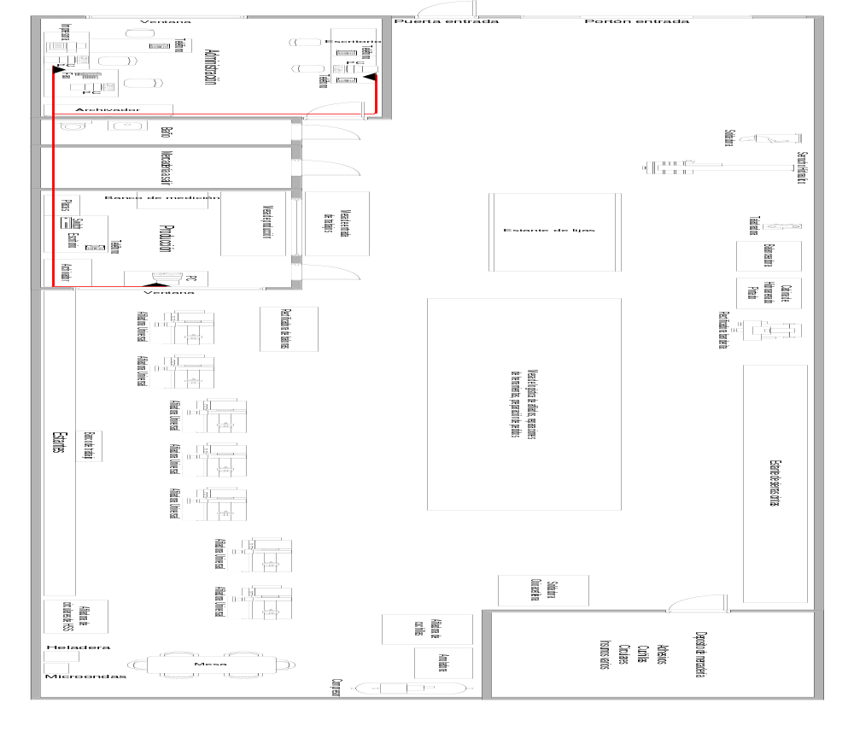
2° sección
Se encuentra la oficina de producción donde se diseñan las fresas, se gestiona el stock de materia prima para la fabricación, se almacenan las fresas terminadas en la mesa de producción y se realiza el control de calidad en el banco de medición. En la mesa de entrada de trabajos se depositan las herramientas que requieren algún tipo de servicio y partes enviadas por el tornero. También hay maquinas para realizar parte de la fabricación como las afiladoras universales, balanceadora, rectificadora de balonas, etc. y el estante para las lijas.
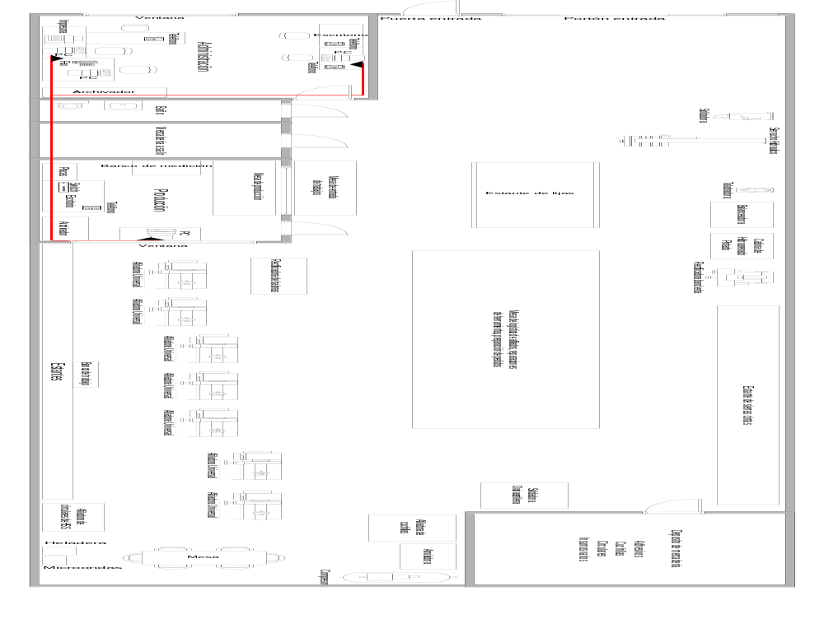
3° sección
En esta sección se disponen la mayoría de las afiladoras universales, la mesa principal donde se preparan los pedidos de productos, se depositan las herramientas en reparación y demás tareas de logística interna y el estante para las sierras cinta.
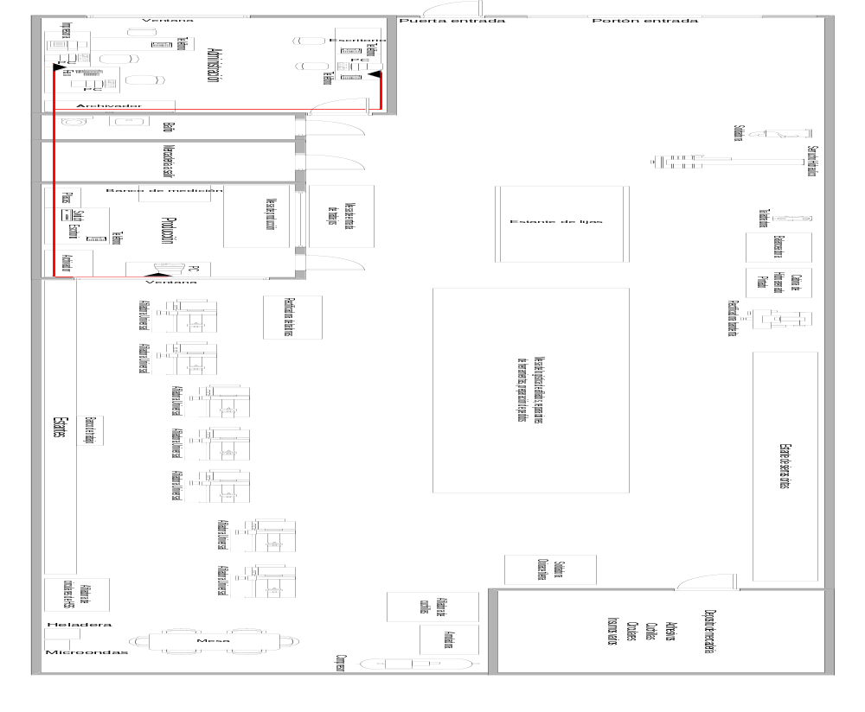
4° sección
Se localizan el resto de las afiladoras, soldadora y compresor de aire, mesa, heladera y microondas para ser utilizados en la hora del almuerzo y un depósito de mercadería al final del establecimiento.
Procesos de la empresa

Fabricación
El proceso de fabricación de una fresa comienza cuando se tiene el plano de la misma, con todos los detalles necesarios para la fabricación (el cual depende del corte que se deberá realizar a la madera). El plano de la fresa funciona como una especie de hoja de ruta donde cada operario deja asentado el trabajo realizado.
Una vez que se ha terminado el plano se corta el acero necesario utilizando un serrucho neumático y se lo manda junto con una copia del plano al tornero (esta actividad es tercerizada), una vez que termina su trabajo, un cadete se encarga de traer de vuelta la pieza a la fabrica con el correspondiente detalle del trabajo realizado por el tornero
El siguiente paso es marcar la pieza para que esta sea agujereada, luego será montada en una maquina para realizarle los cortes y los encastres necesario según el modelo de fresa.
Se insertan y se sueldan las cuchillas de metal duro. Cuando finaliza esto la pieza debe ser limpiada, para esto se utiliza una hidro-arenadora. Luego pasa a la rectificación de balonas, proceso donde se garantiza el paralelismo del asiento de la herramienta (balonas es el asiento de una fresa con otra o con la máquina donde se utilizará, rectificado es un proceso donde se trata una superficie para convertirla en una superficie especular).
La pieza es luego afilada desde todos los ángulos y se realiza su balanceado. Finalizado este trabajo la pieza esta lista para el pintado y el embalado final con sus respectivas especificaciones. Una vez concluido todo el proceso productivo se deposita el producto terminado en la mesa de producción para el posterior envío al cliente.

Reparación
El proceso de reparación comienza con la llegada de alguna pieza o herramienta de un cliente, se genera una orden de trabajo con los datos del cliente y del viajante en caso de que haya sido traída por este y el tipo de trabajo que requiere. La pieza se lava y luego pasa por las tareas especificadas en la orden de trabajo, una vez finalizada la reparación se deposita la herramienta en la mesa principal del taller quedando lista para la entrega.

Venta
El proceso de venta comienza con la solicitud de productos por parte del cliente, en caso de ser artículos no fabricados en la empresa (sierras cinta, adhesivos, lijas, sierras sinfín, etc.) se consulta el stock antes de la venta, para verificar la disponibilidad. En caso de ser productos manufacturados por la empresa (fresas) se pide al cliente las especificaciones del producto y se consulta si existe uno igual o similar con su correspondiente presupuesto, en caso de no existir se elabora un presupuesto aproximado teniendo en cuenta los requerimientos del cliente, luego se verifica si se confirma la venta. Sucedido esto se consulta la forma del pago a realizar, siendo esta posible por medio efectivo o por depósitos bancarios. La entrega de los productos se realiza una vez cobrado el pedido correspondiente.

Compra de materia prima
El proceso de compra de materia prima comienza cuando el jefe de producto detecta el faltante de algún material. Se consulta el listado de proveedores en base al artículo faltante y se crea la orden de pedido. Luego se realiza el pedido vía telefónica o e-mail. Una vez recibido el pedido se controla que este en buen estado y que haya la misma cantidad que la especificada en la orden de pedido, se registra su llegada y se almacena.

Recursos informáticos existentes

Sistemas informáticos
La empresa posee un sistema que mantiene la información sobre: clientes, stock de productos, presupuestos y ventas. Consiste básicamente en una base de datos desarrollada en Access donde se registra la información de los ítems ya especificados sin ningún tipo de validación ni control alguno. Además existen algunos datos que se mantienen en una planilla de Excel.

Plataforma de hardware
La empresa posee 3 maquinas en la administración y oficina de producción (ubicada dentro de la fábrica), las características de estos equipos son:
Procesador AMD Athlon XP2000 y XP1800
Motherboard MSI KM2M
Memoria RAM 256MB DDR
HDD 40GB
Monitor 15"
Poseen también 2 impresoras multifunción HP CX3200

En el punto de ventas poseen 2 equipos con estas características:
Procesador Intel Celeron 1Ghz
Motherboard PC CHIPS
Memoria RAM 128MB
HDD 15GB
Monitor 14"

Procesador Intel PII 350Mhz
Motherboard PC CHIPS
Memoria RAM 64MB
HDD 8GB
Monitor 14"
Poseen también 1 impresora

Ambos locales poseen conexión a Internet ADSL, en la fabrica se tiene instalada una red para compartir Internet y demás recursos informáticos realizada con un switch Encore de 8 bocas.

Plataforma de software de base
En las maquinas de la oficina de administración y producción el sistema operativo utilizado es Windows XP profesional.
En el punto de venta el sistema operativo usado es Windows 98SE

Diagnostico de la organización

Problemas detectados

A partir de las entrevistas realizadas se detectaron los siguientes problemas:

- No existe un control riguroso del stock de materiales para la fabricación, lo que implica que se tenga que mantener un excedente de stock en todo momento y en consecuencia una cantidad innecesaria de capital inmovilizado.
- No cuenta con un control de stock de productos para la venta, esto ocasiona errores en la detección del stock actual para realizar las compras de los mismos en el momento oportuno.
- No se planifica la producción de fresas, por lo tanto no se realiza un seguimiento de los procesos de fabricación, no se sabe en que parte del proceso se encuentra cada herramienta ni cuanto se demorará en su producción; esto implica problemas con la atención al cliente.
- La gestión de clientes, proveedores, pedidos, etc. se lleva parte en forma manual y parte en una pequeña base de datos de Access, esto ocasiona perdida de información, inconsistencia y poco aprovechamiento de la información registrada.
- El punto de venta consulta el stock de productos y demás información vía telefónica o mail a la fábrica, lo que implica que se puedan producir confusiones perjudiciales para la empresa e inconsistencias en la información.
- Existe mucho tiempo ocioso de máquina que se podría aprovechar para producir si se planificara correctamente la producción.
- Los operarios demoran más tiempo del requerido para realizar las actividades, ocasionando demoras en la entrega de la herramienta, porque no se planifican las tareas y los tiempos predeterminados para realizarlas.
- No tienen bien en claro cual es el monto a pagar al tornero, piezas derivadas para tornear, devoluciones por parte del tornero, ya que no se registra correctamente esta información.
- Existen problemas en el momento de enviar un pedido por transporte porque no se genera un documento apropiado para cada fresa donde se determine el destino, fecha de envío, empresa de transporte, etc.

Requerimientos efectuados

- Desarrollar un control integral de stock, que permita determinar la cantidad a comprar y en que momento comprar en base a ciertos parámetros estadísticos.
- Determinar el precio final de las fresas fabricadas en base a parámetros como son el diámetro de la pieza, la cantidad de dientes, el ángulo de corte, etc.
- Permitir a los viajantes tener, en todo momento, conocimiento del stock de productos y materiales de la empresa.
- Realizar una gestión de las ventas, tanto de fresas como de productos para carpinterías.
- Realizar una gestión de las compras de materia prima para la fabricación de fresas y productos para la venta a los distintos proveedores.
- Realizar la planificación de la producción de fresas para lograr un proceso eficaz y eficiente.
- Emitir informes estadísticos y listados varios, tanto de producción como de compra de materiales y pedidos de fresas.
- Realizar la gestión de los servicios de afilado y reparación de herramientas.

Sistema de información propuesto

Objetivo
Brindar información para la planificación, seguimiento y control del proceso productivo, gestión del stock de fresas producidas y materias primas para su fabricación, gestión de pedidos de fresas y compra de materias primas. También brindar información sobre los diferentes servicios de afilado y reparación de herramientas.

Límites
Desde el registro del pedido del cliente hasta el registro de la entrega del producto o registro del servicio realizado.

Alcances

Producción
- Gestionar fresas producidas.
- Gestionar servicios de afilado y reparación de herramientas.
- Gestionar maquinarias para producción.
- Programar la producción.
- Generar hojas de ruta de fabricación.
- Calcular costos de producción.
- Calcular el costo de la herramienta en función de ciertos parámetros.
- Registrar el movimiento de la herramienta a través del proceso productivo.
- Modificar el stock de insumos en función de la herramienta fabricada.
- Generar informe de avance de la producción.
- Generar listado de pedidos de fabricación y servicios.
- Generar listado de fresas fabricadas por período.
- Generar listado de pedidos pendientes.
- Generar listado de insumos requeridos.
- Consultar estado de pedidos de fabricación o servicios.
- Registrar el resultado del control de calidad.
- Registrar asignación de empleados.
- Generar listados y estadísticas de fabricación al gerente: producción defectuosa, producción semanal, mensual y anual, insumos consumidos en un período de tiempo, operaciones defectuosas, etc.

Compras
- Gestionar insumos para la fabricación.
- Gestionar proveedores.
- Registrar pedidos a los proveedores.
- Generar orden de compra de insumos para la fabricación.
- Registrar recepción de pedidos de proveedores.
- Registrar pago a proveedores.
- Registrar insumos por proveedor.
- Generar informe de compras por período.
- Generar listado de compras por proveedor.
- Consultar insumos por proveedor.

Comercialización
- Gestionar clientes.
- Gestionar zonas de venta.
- Gestionar vendedores.
- Registrar el pedido del cliente.
- Registrar factura del cliente.
- Asignar vendedores a sus respectivas zonas de influencia.
- Generar informe de clientes.
- Generar listado de clientes por zona.
- Generar informe de ventas por período.
- Generar listado de ventas por cliente.
- Generar listado de ventas por vendedor.
- Generar listado de pedidos urgentes.
Áreas de la empresa que serán afectadas
Gerente General
Producción
Compra
Administración
Comercialización
Fabricación
Marketing
Diseño
Compra materia prima
Venta
Compra de productos

El sistema soportará los procesos de las áreas de producción y compra de materia prima de la empresa, soportando también alguna actividad del área de comercialización como la gestión de clientes y la venta de fresas solamente.

Estudio de Factibilidad
Consideramos factible el desarrollo del proyecto teniendo en cuenta los resultados de los tres aspectos de factibilidad que exponemos a continuación:

Técnica: En el mercado existe toda la tecnología necesaria para soportar el sistema, tanto en hardware (PC con tarjeta de red, cable UTP, jack RJ-45, etc.) como en software (Visual Basic.NET soportado por el sistema operativo Windows XP Profesional).

Económica: la empresa cuenta con el capital necesario para desarrollar el proyecto, ya que no es necesario una gran inversión de dinero (solamente las licencias del software necesario para la implementación) y los beneficios que se pueden obtener son muchos, por ejemplo, mejor atención a los clientes debido a un mejor seguimiento del proceso productivo, mayor rapidez y efectividad en el procesamiento de la información, seguimiento permanente de la producción, obtención de información resumida y estadística que permite tomar decisiones adecuadas y evaluar constantemente el funcionamiento de la organización.

Operativa: para realizar el proyecto se necesitaría capacitar al personal existente, lo cual se llevaría a cabo mediante cursos, este aspecto sería factible ya que el sistema se desarrollará en un entorno visual, lo cual es amigable para el usuario. No será necesaria la contratación de personal extra para operar el sistema. La duración total del proyecto se estima será entre diez a doce meses, pudiendo acortarse o alargarse el plazo por diversos factores.

Metodología adoptada
En nuestro sistema acordamos utilizar la metodología Proceso Unificado de desarrollo con Lenguaje Unificado de Modelado (UML) del Paradigma orientado a objetos basándonos en los principios básicos de esta metodología: dirigido por caso de uso, centrado en la arquitectura, iterativo e incremental.

Bibliografía
El Proceso Unificado de Desarrollo de Software
IVAR JACOBSON, GRADY BOOCH Y JAMES RUMBAUGH

Ingeniería de Software Orientada a Objetos (O.O.S.E)
IVAR JACOBSON

Guía de usuario del Lenguaje Unificado de Modelado
IVAR JACOBSON, GRADY BOOCH Y JAMES RUMBAUGH

Lenguaje Unificado de Modelado Manual de Referencia
IVAR JACOBSON, GRADY BOOCH Y JAMES RUMBAUGH

Bibliografía relacionada con la Gestión de la Producción
(Investigación pendiente de realizar)

Breve descripción de las actividades de la metodología
La bibliografía trata la metodología Proceso de Desarrollo Unificado con Lenguaje Unificado de Modelado del Paradigma Orientado a objetos, a través de distintas etapas de desarrollo cada una con sus respectivos modelos.

Workflow de Negocio
El modelado de negocio muestra la función de la compañía en el mundo.
Sus propósitos principales son:
- Entender la estructura y dinámica de la organización.
- Comprender problemas existentes en la organización e identificar mejoras potenciales.
- Asegurar que clientes, usuarios y desarrolladores tengan una visión común y completa del sistema.
Las herramientas utilizadas para el modelado del negocio son: el modelo de Use Case del negocio que comprende de: diagrama de use case del negocio y la descripción detallada de cada use case, y el modelo de objetos del negocio.

Workflow de Requerimientos
El propósito fundamental es desarrollar un modelo del sistema que se va a construir, identificando los casos de uso más importantes y los actores involucrados, de manera de llegar a un acuerdo con el cliente sobre el sistema a desarrollar, incluyendo los siguientes pasos:
- Comprender el contexto del sistema: A través del modelado del dominio del problema.
- Capturar requisitos funcionales y no funcionales: Se identificaran los requisitos mediante casos de uso representando los modos diferentes que el usuario utilizara el sistema y las propiedades, restricciones y características del mismo.
- Un conjunto de esbozos de interfaces de usuario y de prototipos para cada actor.
En esta etapa realizaremos:
- Modelo de Use Case del modelo de información que contiene el diagrama de use case del sistema de información, la descripción de cada use case y de las tareas de cada trabajador identificado.
- Modelo de objetos del dominio del problema que contiene el diagrama de clases, identificando nombre, atributos, responsabilidades, relaciones, navegabilidad y multiplicidad de las mismas.
- Prototipos de interfaz del sistema de información.

Workflow de Análisis
El resultado del flujo de trabajo del análisis es el modelo de análisis, es un modelo de objetos conceptual que analiza los requisitos mediante su refinamiento y estructuración, incluyendo su arquitectura. Sirve como una primera aproximación al diseño, define las realizaciones de casos de uso, cada una de ellas representa el análisis de un caso de uso del modelo de casos de uso, es la vista interna del sistema. El objetivo es realizar los casos de uso de una forma económica de manera que el sistema ofrezca un rendimiento adecuado y pueda evolucionar en el futuro. En esta etapa se desarrollará el modelo de análisis identificando paquetes de análisis, clases del análisis y realizaciones de caso de uso de análisis.
En esta etapa realizaremos:
- Diagrama de colaboración de use case.
- Agrupación de use case.
- Refinamiento del diagrama de clases.

Workflow de Diseño
Toma como entrada principal el modelo de análisis, pero se adapta al entorno de implementación elegido, adquiriendo una mayor comprensión de los requisitos no funcionales y restricciones relacionadas con el lenguaje de programación. Este workflow también define clasificadores, relaciones entre esos clasificadores y colaboraciones que llevan a cabo los casos de uso; pero es mas físico por naturaleza. Los artefactos utilizados en esta etapa son: modelo de diseño que comprende de: diagrama de clases de diseño, derivación a tablas para su implementación en base de datos relacional, definición de cada atributo y diagrama de estados, modelo de despliegue que comprende de: diagrama de despliegue y descripción del ambiente de implementación.

Workflow de Implementación
En esta etapa se toma el resultado del diseño y se implementa el sistema en términos de componentes que comprenden: ficheros de código fuente, script, ficheros de código binario, ejecutables, etc.
Los propósitos de esta etapa son:
- Planificación de las integraciones del sistema en cada iteración.
- Distribuir el sistema asignando componentes ejecutables a cada nodo.
- Implementar clases y subsistemas encontrados durante el diseño.
- Probar los componentes individualmente para luego enlazarlos en uno o mas ejecutables.

Los modelos desarrollados en esta etapa son:
- Modelo de implementación: muestra como los componentes de diseño se implementan en componentes de implementación; como se organizan, estructuran y modularizan los componentes. Contiene el sistema y subsistemas de implementación, componentes, interfaces y la vista de la arquitectura del modelo de implementación.
- Modelo de despliegue: Contiene la vista de la arquitectura del modelo de despliegue y la asignación de componentes.

Workflow de Prueba
Durante este flujo de trabajo verificamos que el sistema implementa correctamente su funcionalidad. Desarrollamos un modelo de prueba compuesto por casos de prueba y procedimientos de prueba.
En esta etapa se verifica el resultado de la implementación probando cada construcción incluyendo tanto construcciones internas como intermedias, así como las versiones finales del sistema a ser entregado.
Sus objetivos son:
- Planificar las pruebas de cada construcción y del sistema.
- Diseñar e implementar pruebas.
- Realizar las pruebas y manejar los resultados de cada prueba sistemáticamente.
El artefacto principal de esta etapa es el modelo de prueba que comprende de: casos de prueba, procedimientos de prueba y componentes de pruebas.
Otros artefactos son: Plan de prueba, defecto y evaluación de prueba.

